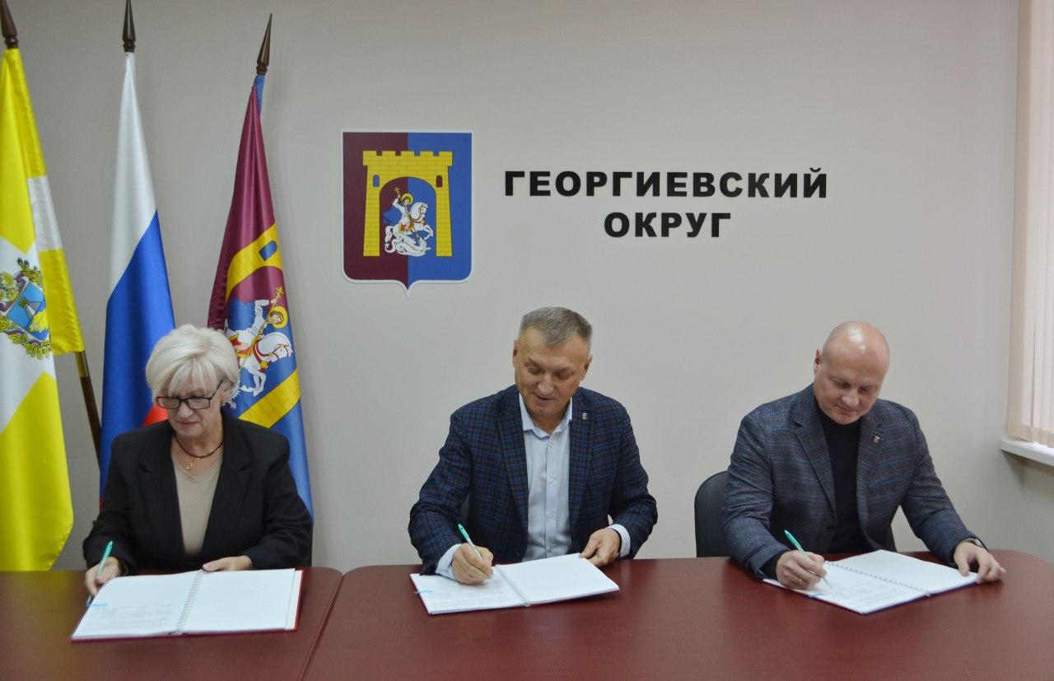
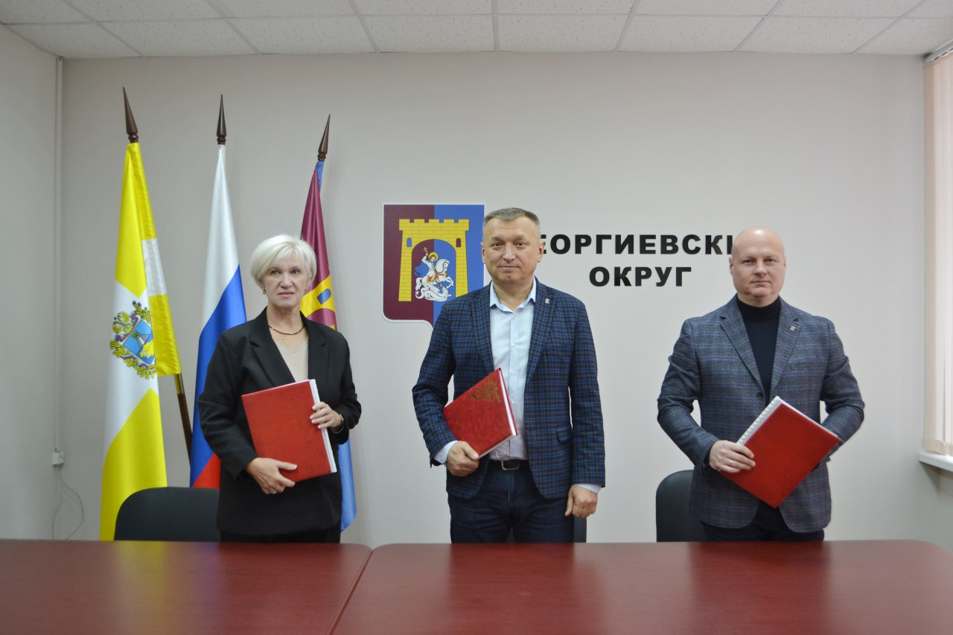

В Георгиевском округе подписано восьмое в истории трехстороннее соглашение на 2025 – 2027 годы

10 декабря 2024 года в администрации Георгиевского муниципального округа состоялось подписание трехстороннего Соглашения между Администрацией, Профсоюзами и Работодателями Георгиевского муниципального округа на 2025-2027 годы.
Подписывая восьмое в истории Соглашение, стороны выразили уверенность в том, что этот документ станет своего рода социально-экономической программой развития Георгиевского округа.
Главные задачи, которые ставили перед собой социальные партнеры при разработке положений Соглашения - увеличение заработной платы, доходов и социальной защищенности жителей Георгиевского округа, сохранение занятости населения, развитие рынка труда, улучшение охраны труда и экологической безопасности, забота о материнстве и детстве, а также дальнейшее развитие социального партнерства в округе. Поэтому особое внимание в обязательствах настоящего Соглашения уделяется вопросам, обеспечивающим устойчивый рост среднемесячной зарплаты, повышению уровня жизни горожан, вывода зарплаты из тени.
В новом документе заложена преемственность обязательств краевого трехстороннего Соглашения, внесены изменения с учетом рекомендаций Правительства Ставропольского края, Федерации профсоюзов СК, социально-экономической ситуации в округе и действующего законодательства, а также закреплена защищённость социально-экономических и трудовых прав работников, изъявивших желание принять участие в специальной военной операции.
Подписанное Соглашение станет основой для коллективных договоров и соглашений в организациях округа.
Выразив удовлетворение качеством подписанного Соглашения, представители сторон подчеркнули, что реализация его обязательств будет способствовать эффективному решению проблем, связанных с трудовыми отношениями, в интересах экономики округа и, следовательно, в интересах каждого конкретного человека.

